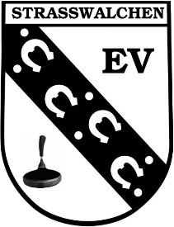 | Eisschützenverein Straßwalchen
 | A5204 Straßwalchen |  |  | Westbahnstraße 4
 | Homepage: | www.ev-strasswalchen.at |  | Telefon + Fax 06215/20060
 | Email: | email@ev-strasswalchen.at |  | ZVR-Zahl: 536372664
Datum: 15.11.2025

Veranstaltung: 45. Ortsmeisterschaft

Veranstalter: Eisschützenverein Straßwalchen

Austragungsort: Stockhalle Straßwalchen

Ergebnis - Finale Herren

Rang Mannschaft Punkte Eigene Gegner Differenz

1. Pensionistenverband 10:02 50 29 + 21

2. Rotes Kreuz 2 08:04 53 31 +22

3. Stockschützen Steindorf 07:05 37 32 + 5

4. Stockfreunde Neumarkt 06:06 31 31 +/- 0

5. Rotes Kreuz 1 05:07 41 44 - 3

6. Strawanger 03:09 25 45 - 20

7. Stammtisch Troadkasten 03:09 21 46 - 25

Ergebnis - Damen

1. PVÖ Neumarkt 07:03 40 14 + 26

2. PVÖ Strasswalchen 07:03 27 26 + 1

3. Superwoman 05:05 31 24 + 7

4. Siedlerverein 04:06 33 41 - 8

5. MELI 04:06 29 37 - 8

6. Pflegeverein 03:07 23 41 - 18

Der EV Straßwalchen bedankt sich bei allen Mannschaften
für die Teilnahme und wünscht noch eine gute Unterhaltung.

Fischwenger Roland e.h.
(Obmann)

